Anleitung zum bewickeln eines 9-poligen LRK Motors

Benötigt wird eine Rolle mit 0,4mm Kupferlackdraht (z.B. Conrad)
Zur Bewicklung in der Sternschaltung wird nach folgendem Schema vorgegangen:

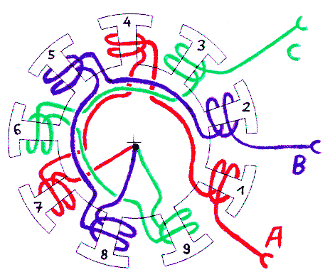
Ae,Be,Ce

Die erste Bewicklung hat folgendes ergeben:

21 Windungen in Sternschaltung mit einer 8x3,8 APC Luftschraube und 3 340er Lipos
Strom: ca.5,6A bei 6800 1/min und ca. 280g Schub (Daten von www.standschub.de )
Weitere Daten folgen!

Dies soll als erster Anhaltswert dienen. Man kann jetzt beliebig mit verschiedenen Windungszahlen und Drahtstärken experimentieren. Grundsätzlich kann man sagen je weniger Windungen und je dicker der Draht desto höher der Strom. Je dünner der Draht und je mehr Windungen desto geringer der Strom. Hierin besteht jetzt die Kunst den richtigen Kompromiss zu finden zwischen der geforderten Luftschraube und der eingesetzten Drahtstärke und der Verschaltung.
Die 2. Möglichkeit den Motor zu verschalten ist nämlich die Dreieckschaltung hierbei wird folgendermaßen vorgegangen:
Die Bewicklung bleibt gleich, lediglich die Enden werden anders verlötet. Ae,Be,Ce sind jeweils die Enden!
Bei der Dreieckschaltung wird nun so verlötet:

Ae mit B
Be mit C
Ce mit A

Die Dreieckschaltung eignet sich besonders für schnell drehende Luftschrauben z.B. der Günther Prop.

